Datum: 25.07.2025
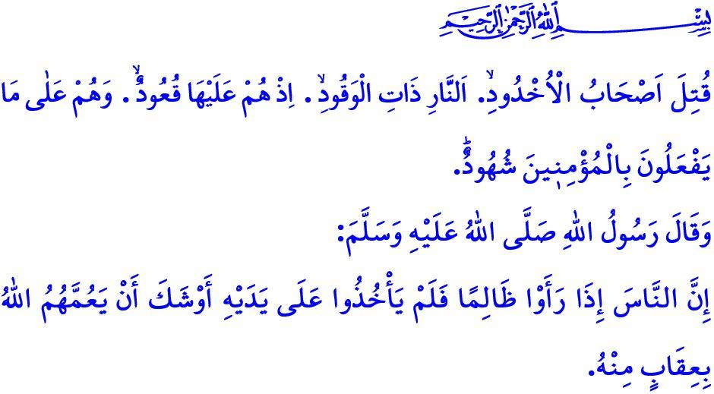
GAZA: DİE EHRENPRÜFUNG DER MENSCHLİCHKEİT
Verehrte Muslime!
Im edlen Koran, unserem Wegweiser im Leben, finden sich viele Geschichten voller Weisheit und Lehren. Eine davon ist die der Ashâbu’l-uhdûd. In den Koranversen, die ich zu Beginn der Predigt rezitierte, werden diese grausamen Menschen wie folgt beschrieben: “Verderben über die Leute des Feuergrabens – des lodernden Feuers! Sie quälten die Gläubigen nur deshalb, weil diese an Allah glaubten, den Allmächtigen, den Lobenswürdigen, den Herrscher über Himmel und Erde. Doch Allah ist Zeuge über alles. Diejenigen, die gläubige Männer und Frauen quälen und dann nicht bereuen – sie erwartet die Strafe der Hölle, das Feuer wird über sie kommen.”
Liebe GLäubige!
Die heutigen Ashâbu’l-Uhdûd sind die zionistischen Unterdrücker. Diese grausamen und verblendeten Verbrecher begehen in Gaza ein Massaker, wie es die Menschheitsgeschichte kaum zuvor erlebt hat – ohne Rücksicht auf Frauen, Kinder oder Alte. Sie trotzen der gesamten Welt, lassen unsere Brüder und Schwestern verhungern und verdursten und überlassen sie dem Tod. Sie zwingen sie zur Kapitulation oder zur Flucht aus ihrer Heimat. Doch vergessen wir nicht: Auch wenn Unterdrücker Pläne schmieden, so ist es Allah, der ihre Pläne zunichtemacht. Auch wenn die Besatzer Karten zeichnen – die endgültige Entscheidung liegt allein bei Allah!
Werte Muslime!
GVon der Vergangenheit bis heute sind gläubige Menschen immer wieder Unterdrückung ausgesetzt gewesen. Viele Propheten und ihre Anhänger wurden von Tyrannen eingekesselt und gefoltert. Auch heute widersteht eine kleine, gläubige Gemeinschaft in Gaza mit Glauben, Geduld und Würde den zionistischen Unterdrückern und all den Mächten des Bösen, die sie unterstützen. Der Koranvers ist eindeutig: “Wie oft hat eine kleine Gruppe mit Allahs Erlaubnis eine große Gruppe besiegt. Und Allah ist mit den Geduldigen.” Ja, die Geschichte bezeugt: Die Kains (Kâbil) haben verloren, die Abels (Hâbil) haben gewonnen. Die Nimrods gingen unter, die Abrahams siegten. Die Pharaonen verloren, die Moses gewannen. Abu Jahl und Abu Lahab haben verloren, der edle Prophet Muhammad (s.a.s.) und seine Umma haben gesiegt. So wird – so Gott will – auch heute, unsere Geschwister, das Volk von Gaza siegen, und die Unterdrücker und ihre Unterstützer werden gewiss verlieren. Im Koran heißt es: اِنَّ بَطْشَ رَبِّكَ لَشَد۪يدٌۜ “Die Strafe deines Herrn ist gewiss schwer.” Diese Verbrecher werden – wie die Völker von ʿĀd, Thamūd, Lūṭ und andere, die vernichtet wurden – zugrunde gehen. Der Fluch Allahs, der Engel, der Menschen und aller Geschöpfe – lebendig wie leblos – liegt auf ihnen. Das Versprechen unseres Herrn ist wahr: قُلْ لِلَّذ۪ينَ كَفَرُوا سَتُغْلَبُونَ وَتُحْشَرُونَ اِلٰى جَهَنَّمَۜ وَبِئْسَ الْمِهَادُ “Sage zu den Ungläubigen: Ihr werdet besiegt werden und zur Hölle getrieben. Welch ein schlimmes Ende!”
Wertvolle Gläubige!
Gaza ist heute nicht nur ein Prüfstein für Muslime, sondern für die gesamte Menschheit. Gaza ist die Ehrenprüfung der Menschheit. Deshalb ist es – unabhängig von Religion, Herkunft oder Hautfarbe – Pflicht eines jeden Menschen, sich gegen diese Unterdrückung zu stellen und sich für eine friedliche und gerechte Welt einzusetzen. Ansonsten wird niemand auf der Welt sicher sein. In dem Hadith, den ich zu Beginn meiner Predigt zitiert habe, sagt unser Prophet Muhammad (s.a.s.): “Wenn Menschen die Ungerechtigkeit eines Tyrannen sehen und ihn nicht daran hindern, ist es unausweichlich, dass Allah sie mit einer allgemeinen Strafe belegt.”
Verehrte Muslime!
Unser ehrenwertes Volk hat es stets als Ehre betrachtet, an der Seite der Unterdrückten zu stehen und sich gegen die Tyrannen zu stellen. Wo auch immer auf der Welt es Tränen und Leid gibt, hat unser Volk mit Barmherzigkeit und Hilfe geantwortet – Alhamdulillah. Auch heute steht unsere Nation geeint wie eine Faust, mit großer Solidarität, um insbesondere den Menschen in Gaza, aber auch allen Unterdrückten weltweit zur Seite zu stehen. In einer Zeit, in der Unterdrückung und Ungerechtigkeit die Welt beherrschen, ist es unsere Pflicht, dem Gebot unseres Herrn zu folgen: وَاَعِدُّوا لَهُمْ مَا اسْتَطَعْتُمْ مِنْ قُوَّةٍ “Bereitet gegen eure Feinde vor, was ihr an Kraft aufbringen könnt.”Das heißt: Wir müssen in Bildung, Wissenschaft, Technologie und in allen materiellen wie geistigen Bereichen stärker werden. Wir müssen zusammenhalten, Einheit und Zusammengehörigkeit pflegen und jegliche Spaltung meiden. Unermüdlich und unaufhörlich sollen wir unsere Hilfe und Gebete für unsere Brüder und Schwestern fortsetzen – gemäß dem göttlichen Gebot: لَا تَقْنَطُوا مِنْ رَحْمَةِ اللّٰهِۜ “Verliert nicht die Hoffnung auf Allahs Barmherzigkeit.” Doch Gebete und Spenden allein genügen nicht. Es ist ebenso unsere Glaubenspflicht und menschliche Verantwortung, Produkte zu boykottieren, die die Wirtschaft der Unterdrücker unterstützen. Denn Konsumentscheidungen sind nicht nur wirtschaftlich, sondern auch moralisch und ethisch bedeutsam. Vergessen wir nicht: Durch ehrenhafte und gewissenhafte Menschen auf dieser Welt werden die Unterdrücker scheitern, und die Gläubigen werden gewiss siegen.
Liebe Gläubge!

Wir erleben derzeit einen der trockensten Sommer der letzten Jahre. Bitte! Zündet in Wäldern kein Feuer an. Werft keinen Müll, Glasflaschen oder ähnliches in Wälder oder an Straßenränder. Schon ein kleiner Fehler kann Tausende Hektar Wald und unzählige Lebewesen vernichten. Beim Kampf gegen Waldbrände verlieren unsere Helden ihr Leben. In diesem Zusammenhang spreche ich den Angehörigen und unserem Volk mein Beileid und Mitgefühl aus und bitte Allah um Barmherzigkeit für unsere Brüder, die vor zwei Tagen bei den Löscharbeiten als Märtyrer starben, und um schnelle Genesung für die Verletzten. Möge der Erhabene Herr unseren Staat, unser Volk und die Umma des Propheten Muhammad (s.a.s.) vor allem Unheil und Katastrophen bewahren.

Burûc, 85/4-10.
Bakara, 2/249.
Burûc, 85/12.
Âl-i İmrân, 3/12.
Tirmizî, Tefsîru’l-Kur’ân, 5.
Enfâl, 8/60.
Zümer, 39/53. Generaldirektion für Religiöse Dienste

